«ПОНИМАЮ» и «ПРИНИМАЮ»

Правило 1. Не предъявляйте к ребенку повышенных требований. В своей жизни он должен реализовать не ваши мечты, а свои способности. Ни в коем случае не стыдитесь своего ребенка.
Правило 2. Признайте за ребенком право быть таким, какой он есть. Какая разница, что скажут о вашем ребенке незнакомые люди, которых вы больше никогда не увидите или тетя Дуся из соседней квартиры? Почему их мнение для вас так важно?
Правило 3. Пытаясь чему-то научить ребенка, не ждите быстрого результата. Научитесь радоваться даже небольшим его достижениям. Постепенно он все выучит, и еще более постепенно проявит свои знания. Запаситесь терпением.
Правило 4. Ребенок не требует от вас жертв. Жертв требуете вы сами, следуя принятым обывательским стереотипам. Хотя, конечно, кое от чего и придется отказаться. Но выход можно найти из любой, даже самой сложной ситуации. И это зависит только от вас.
Правило 5. Не замыкайтесь в своем мире. Не бойтесь говорить о своем ребенке. Люди в своем большинстве гораздо более терпимы, чем это кажется на первый
взгляд. Заставьте друзей принять вашего ребенка таким, какой он есть. Найдите новых друзей, которые примут вашего малыша со всеми его чудачествами. Общение с другими людьми, детьми, возможно, поможет вашему ребенку в будущем.

Памятка
для родителей,
воспитывающих
детей с ОВЗ

Вместо того чтобы
искать повсюду недостатки,
мы можем искать во всем
любовь...

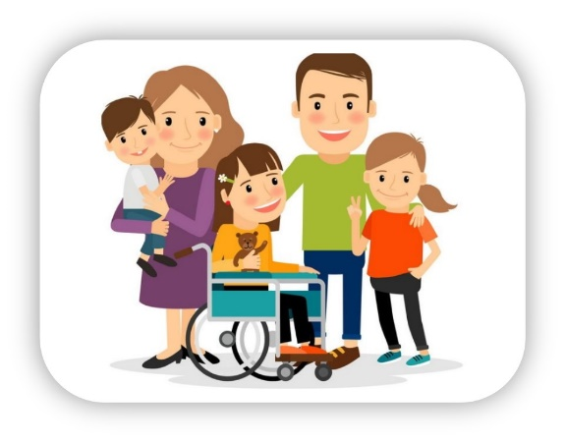
Подготовила Михайлова Софья Сергеевна,
педагог-психолог МАОУ СОШ № 42 г.Улан-Удэ

Общие рекомендации родителям по оказанию ребенку помощи в развитии

- Чаще хвалите ребенка. Ласково обнимайте, давайте ему какую-нибудь маленькую награду, когда у него что-нибудь получается или когда он очень старается. Если ребенок старается, но у него не получается, лучше обойдите это молчанием или просто скажите: «Жаль, не вышло, в другой раз получится».
- Больше разговаривайте с ребенком. Объясняйте все, что вы делаете. Помните, что ни телевизор, ни компьютер не заменят вас.
- Сделайте учение забавой. Всегда ищите способы превратить обучающие занятия в игру.
- Помогая ребенку осваивать новый навык, мягко и осторожно направляйте его движения своими руками.
- Используйте зеркало, чтобы помочь ребенку узнать свое тело, научиться владеть руками.
- Используйте подражание. Чтобы научить ребенка новому действию или навыку, сначала выполните действие сами и пригласите ребенка повторить его, подражая вам.
- Предоставьте ребенку самостоятельность в действиях и принятии решений. Стимулируйте его приспособительную активность; помогайте в поиске своих скрытых возможностей.
- Пусть ребенок по мере сил обслуживает себя сам. Помогайте ему только в той мере, в какой это необходимо. Это – «золотое правило реабилитации».
- Ребенок часто лучше усваивает, когда рядом нет учителя. Дети часто прилагают большие усилия, когда им чего-нибудь очень хочется, а рядом нет никого, кто поможет. Учить ребенка – важно, но не менее важно давать ему возможность исследовать, пробовать свои силы и самому делать для себя то, что он может.
- Не ограждайте ребенка от обязанностей и проблем. Если состояние ребенка позволяет, придумайте ему простенькие домашние обязанности, постарайтесь научить ребенка заботиться о других. Решайте все дела вместе с ним.
- Дарите ребенку свою любовь и внимание, но помните, что есть и другие члены семьи, которые в них тоже нуждаются. Организуйте свой быт так, чтобы никто в семье не чувствовал себя «жертвой», отказываясь от своей личной жизни.
- Никогда не жалейте ребенка из-за того, что он не такой, как все.
- Учитесь отказывать ребенку в чем-либо, если считаете его требования чрезмерными. Однако проанализируйте количество запретов, с которыми сталкивается ваш ребенок. Продумайте, все ли они обоснованы, нет ли возможности сократить ограничения, лишний раз проконсультируйтесь с врачом или психологом.
- Помните, что ребенок повзрослеет и ему придется жить самостоятельно. Готовьте его к будущей жизни, говорите о ней.

Когда ребенку трудно что-нибудь сделать, или он делает это медленно и неумело, родителям очень часто хочется «помочь» ребенку, сделав это за него. Однако, для развития полезнее, если вы дадите ему возможность сделать это самому, поддерживая и поощряя, и помогая лишь теми способами, которые позволяют ребенку по мере сил самому себя обслуживать. В работе по развитию детей с ОВЗ очень важен индивидуальный подход не только в подборе упражнений, важно не столько следовать указаниям, сколько думать, наблюдать за реакцией ребенка, замечать, как занятие помогает или мешает общему развитию ребенка. Необходимо приспосабливать занятие к потребностям каждого ребенка.
Родителям необходимо помнить следующее: не ожидайте слишком многого сразу. Начните с того, что ребенок умеет делать хорошо, а затем побуждайте его сделать немножко больше. Правильная помощь и в нужное время принесет успех и радость и ребенку, и тем, кто ему помогает.

